Preguntes
Entenem per preguntes aquells conceptes genèrics de l´obra o més concrets relacionats amb les característiques de l´obra. Alguns exemples de Preguntes son: el Pressupost d´Execució Material(PEM), la Superfície Construïda (Sp), el nombre d´edificis, el nombre de plantes,…
Per a la creació de preguntes és important ubicar-se en el nivell al que haurà d´estar vinculada. Sempre serà possible editar i esborrar la pregunta des del nivell al que ha estat creada i vinculada, emprant les icones per dites funcionalitats .
Així doncs, poden haver preguntes genèriques del nivell tipologia (com per exemple, per tipologia Edificació, la superfície construïda) i altres preguntes més concretes i específiques corresponents a la subtipologia (com per exemple, per a Subtipologia Edificació-Ensenyament- CEIP, el nombre d´alumnes)
Per crear una nova pregunta, ens situem en la tipologia desitjada (s’ombrejarà en blau el nivell al que estem del arbre de tipologies d´obra) i cliquem la icona + del costat de Preguntes.
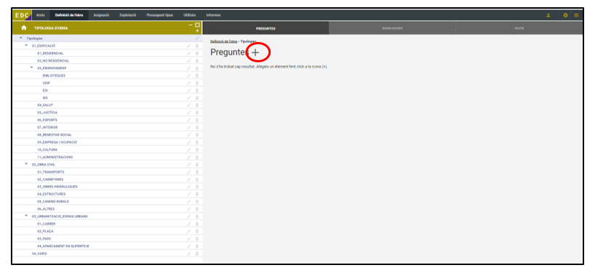
A la nova vista d´Afegir nova pregunta haurem d´introduir els següents 3 camps obligatoris: Nom (Descripció del concepte o pregunta), Codi (indicarem l´acrònim amb el que designarem la pregunta) i UA (Unitat d´amidament del concepte de la pregunta).
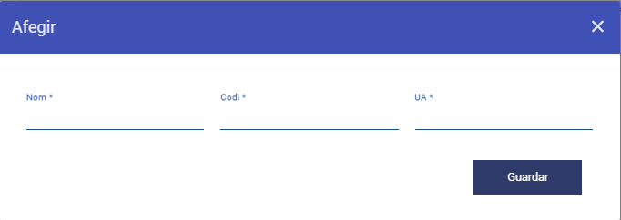
Per editar una pregunta un cop creada, preneu la icona

